

Instituto Nacional de Educación Diversificada INED

Santa Cruz Naranjo Santa Rosa

Catedrático:Gustavo Blanco

Grado: 5to Computación

Tema

Inciso M

Alumna:Andrea Guadalupe Ramírez Aquino

ID:1672

Fecha:18/07/2025

¿Qué ES UN HOSTIN?

El hosting es un servicio de alojamiento web que te   
permite almacenar los archivos de tu página y subirlos a   
Internet. Cuando alguien teclea el nombre de dominio de   
tu sitio web en su navegador, en realidad se está

dirigiendo a un servidor específico: la unidad de

almacenamiento digital de tu sitio web. Este servidor   
contiene todos los elementos de tu página, desde texto e   
imágenes hasta código y videos. Tiene una dirección   
digital única llamada dirección IP, a la que los usuarios   
pueden acceder escribiendo el nombre de dominio en su   
navegador.

. Cómo funciona el hosting

Cuando alguien introduce la dirección de tu página web   
en su navegador o pulsa en un enlace que le dirige a   
esta, su dispositivo se comunica con el servidor donde   
está almacenado tu sitio web. Este servidor, una   
computadora o un programa informático siempre activo,   
devolverá los archivos necesarios para mostrar tu página   
web en la computadora o el dispositivo del visitante.

Optar por un servicio de hosting significa básicamente

alquilar un espacio en estos servidores para almacenar   
todos los archivos y datos de tu sitio web.

¿Qué ES ORACLE DATA BASE?

Oracle Database es el producto estrella de Oracle. Es un   
popular sistema de gestión y almacenamiento de bases   
de datos empleado por organizaciones de todo el mundo   
para gestionar y almacenar sus datos.

Emplea SQL para la manipulación y las consultas, y fue   
la primera base de datos de este tipo que se ofrece para   
su lanzamiento comercial. Oracle Database se puede   
ejecutar en Linux o Microsoft Windows.

Las características de Oracle Oracle Database está

diseñado para un alto nivel de rendimiento operativo con   
características como la data replication, copia de   
seguridad y agrupación de servidores.

Escalabilidad: Oracle Database es capaz de ejecutarse

en un único servidor o en una base de datos distribuida

masiva.

¿Qué ES FPDF Y COMO SE IMPLEMENTAR EN PHP?

FPDF es una clase escrita en PHP que permite generar   
documentos PDF directamente desde PHP, es decir, sin

usar la biblioteca PDFlib. La F de FPDF significa Free

(gratis y libre): puede usted usarla para cualquier

propósito y modificarla a su gusto para satisfacer sus

necesidades.

FPDF tiene otras ventajas: funciones de alto nivel. Esta   
es una lista de sus principales características

FPDF es una clase PHP que le permite generar archivos   
PDF y no depende de bibliotecas PHP adicionales.

FPDF es gratuito y se puede descargar desde la sección

de descargas del sitio web oficial . El paquete de

descarga contiene todos los archivos necesarios, junto   
con algunos tutoriales sobre su uso.

Para subir el paquete a su cuenta, use FTP o el   
Administrador de archivos en Herramientas del sitio y   
extráigalo. Guarde el contenido extraído en cualquier   
carpeta de su cuenta, que se convertirá en la carpeta de

instalación de FPDF.

¿Qué es File Maker?

FileMaker es una plataforma de desarrollo de bases de   
datos y aplicaciones personalizadas, creada por Claris   
International Inc., una subsidiaria de Apple. Permite a los   
usuarios crear soluciones personalizadas para gestionar   
datos y procesos empresariales, que pueden ejecutarse   
en diversos dispositivos y plataformas, incluyendo   
Windows, macOS, iOS, iPadOS, y la web.

En resumen, FileMaker es una herramienta versátil que   
facilita la creación de aplicaciones personalizadas para

gestionar información y automatizar flujos de trabajo, sin

necesidad de tener amplios conocimientos de   
programación. FileMaker es un software que permite la   
creación y manipulación de bases de datos, incluyendo

el establecimiento de relaciones entre diversos archivos

del que la Universidad de Zaragoza dispone de un

número limitado de licencias de uso.

¿Qué es FoxPro?

FoxPro es un lenguaje de programación y sistema gestor   
de bases de datos relacionales, desarrollado   
originalmente por Fox Software y posteriormente   
adquirido por Microsoft. Es conocido por su capacidad   
para crear aplicaciones centradas en datos y su enfoque   
en la programación orientada a objetos.

FoxPro es un sistema de gestión de bases de datos   
relacionales desarrollado por Fox Software.

Posteriormente, fue adquirido por Microsoft. Este   
sistema de gestión de bases de datos se utilizó   
principalmente para el desarrollo de aplicaciones

centradas en datos. Además de sistemas de

contabilidad y gestión de inventario, también se utilizó   
para aplicaciones empresariales que requerían un

almacenamiento y recuperación de datos eficientes.

Cómo se usaba y con qué propósito? Los   
desarrolladores usaban el lenguaje de programación   
xBase (compatible con FoxPro) para crear y manipular   
bases de datos mediante una combinación de lenguaje   
de consulta estructurado (SQL) y construcciones de   
programación procedimental. Además, FoxPro contaba   
con su propio lenguaje de programación, diseñado para   
ampliar las capacidades de xBase.

¿ Qué es Pascal?

En programación, Pascal es un lenguaje de   
programación estructurado, creado para facilitar el   
aprendizaje y promover la programación estructurada.   
Fue desarrollado por Niklaus Wirth en la década de 1970   
y se caracterizó por su sintaxis clara y sencilla, lo que lo   
hizo popular para la enseñanza y para el desarrollo de   
software en sus inicios. Aunque su uso ha disminuido   
con el tiempo, aún se encuentra en sistemas heredados   
y en algunos entornos especializados.

Características principales de Pascal

Pascal se caracteriza por ser un lenguaje de   
programación fuertemente tipado. Esto implica que, por   
un oposición al antiguo estilo de la programación s debe

Pascal se caracteriza por ser un lenguaje de   
programación fuertemente tipado. Esto implica que, por   
un lado, el código está dividido en porciones fácilmente   
legibles llamadas funciones o procedimientos, lo que   
facilita la utilización de la programación estructurada en   
oposición al antiguo estilo de la programación   
monolítica; y, por otro, que el tipo de dato de todas las   
variables debe ser declarado previamente para que su   
uso quede habilitado.

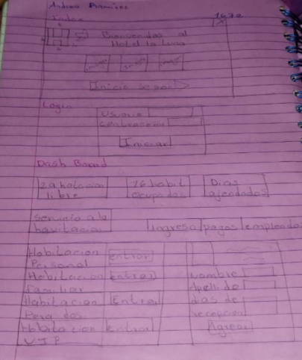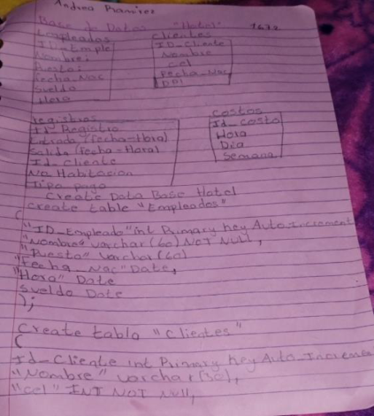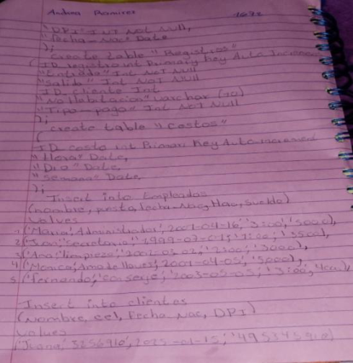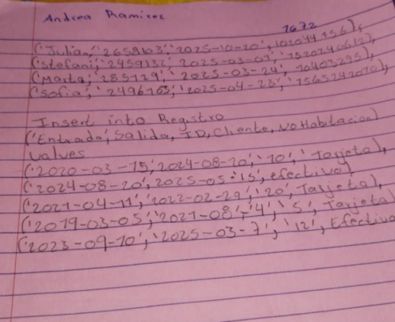

Index login dash board base de datos